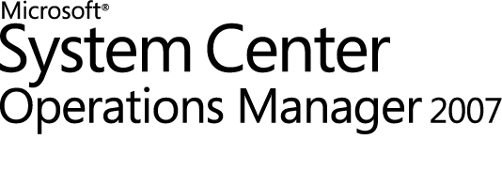

Operations Manager 2007 的 Windows Server Hyper-V 管理組件指南
Microsoft Corporation
發行日期：2009 年 6 月
請將您對本文件的建議和意見寄給 mpgfeed@microsoft.com。請隨您的意見反應附上此管理組件指南名稱。
著作權
本文件的資訊 (包括 URL 及網際網路網站參照) 若有變更，恕不另行通知。除非另有說明，此處所描述之範例公司、組織、產品、網域名稱、電子郵件地址、標誌、人員、地點及事件均屬虛構。而非意指或影射任何真實公司、組織、產品、網域名稱、電子郵件地址、標誌、人員、地點及事件。遵守所有適用的著作權法是使用者的責任。在不限制任何依著作權得享有之權利，未經 Microsoft Corporation 書面許可，貴用戶不得為任何目的使用任何形式或方法 (電子形式、機械形式、影印、記錄或其他方式) 複製或傳送本文件的任何部分，也不得將本文件的任何部分儲存或放入檢索系統。
Microsoft 可能擁有本文件所提及內容中所含之專利權、專利優先權、商標、著作權，或其他智慧財產權。除非 Microsoft 書面授權合約中另有說明，否則提供本文件並不授予貴用戶上述專利權、商標、著作權或其他智慧財產權。
© 2009 Microsoft Corporation.All rights reserved.
Microsoft、MS-DOS、Windows、Windows Server 及 Active Directory 係 Microsoft Corporation 在美國及/或其他國家/地區的註冊商標或商標。
所有其他商標均為各所有人所有之財產。
修訂歷程

發行日期 | 變更
2009 年 6 月 | 本指南的原始版本。

內容
Operations Manager 2007 的 Windows Server Hyper-V 管理組件指南 1
Windows Server Hyper-V 管理組件指南 5
Windows Server Hyper-V 管理組件簡介 5
文件版本 5
取得最新的管理組件和文件 5
支援的設定 5
開始使用 6
匯入管理組件之前 6
此管理組件中的檔案 6
如何匯入 Hyper-V 管理組件 7
建立用於自訂的新管理組件 7
選擇性設定 7
安全性考量 7
了解管理組件作業 8
管理組件所探索的物件 8
類別 8
健全狀況的彙總方式 10
重要監視案例 10
自動復原 10
疑難排解 11
已知問題 11
附錄：指令碼 11

Windows Server Hyper-V 管理組件指南
Windows Server Hyper-V 管理組件會監視 Hyper-V 元件和服務的可用性。Hyper-V 是 Windows Server 2008 和 Windows Server 2008 R2 中的角色，其中包含可用來建立虛擬化伺服器環境的工具和服務。
附註
Hyper-V 管理組件不會監視 System Center Virtual Machine Manager (VMM) 的元件或服務。

Windows Server Hyper-V 管理組件簡介
Hyper-V 管理組件會監視 Hyper-V 部署的主要元件，包括：
• Hyper-V 角色
• 虛擬機器
• 虛擬網路
• 虛擬網路介面卡
• 虛擬硬碟

文件版本
本指南是根據 Hyper-V 管理組件 6.0.6633.0 版本撰寫的。

取得最新的管理組件和文件
您可以在 System Center Operations Manager 2007 Catalog (System Center Operations Manager 2007 類別目錄) (http://go.microsoft.com/fwlink/?LinkId=82105) 中找到 Hyper-V 管理組件。

支援的設定
Hyper-V 管理組件會監視下列作業系統 64 位元版本上的 Hyper-V 角色：
• Windows Server 2008 和 Windows Server 2008 R2 作業系統的伺服器核心安裝
• Windows Server 2008 和 Windows Server 2008 R2 Standard
• Windows Server 2008 和 Windows Server 2008 R2 Enterprise
• Windows Server 2008 和 Windows Server 2008 R2 Datacenter
Hyper-V 管理組件也可監視 Microsoft Hyper-V Server 2008 和 Hyper-V Server 2008 R2。
Hyper-V 管理組件支援每個主機最多 20 個虛擬機器。Hyper-V 管理組件支援叢集伺服器。
Hyper-V 管理組件不支援無代理程式監視。

開始使用
本節說明匯入管理組件之前您應該採取的動作、匯入管理組件之後應採取的任何步驟，以及有關自訂的資訊。

匯入管理組件之前
Hyper-V 管理組件具有下列相依性：
• System Center Operations Manager 2007 Service Pack 1 (SP1) 或 Operations Manager 2007 R2
• System.Virtualization.Library 和 System.Hardware.Library 管理組件最新版本 (這些管理組件均隨附於 Hyper-V 管理組件下載套件)
• Microsoft.Windows.Server.Library 6.0.6321.5 版本
• Microsoft.Windows.Server.2008.Discovery 6.0.6321.5 版本
附註
Windows Server 2008 R2 發行時，請匯入更新的 Windows Server 作業系統管理組件，以在執行 Windows Server 2008 R2 的電腦上啟用 Hyper-V 監視。
重要事項
如果您安裝 Hyper-V 管理組件測試版，則必須解除安裝測試版，才能安裝此管理組件的 6.0.6633.0 版本。您無法從測試版升級至此版本的 Hyper-V 管理組件。

此管理組件中的檔案
Hyper-V 管理組件包含下列檔案：
• Microsoft.Windows.HyperV.2008.Discovery.mp
• Microsoft.Windows.HyperV.2008.Monitoring.mp
• Microsoft.Windows.HyperV.Library.mp
• System.Virtualization.Library.mp
• System.Hardware.Library.mp
• SC Management Pack Supplemental notice.rtf (Microsoft 軟體授權條款)
• OM2007_MP_HyperV.doc (管理組件指南)

如何匯入 Hyper-V 管理組件
若要匯入此管理組件，請從 System Center Operations Manager 2007 Catalog (System Center Operations Manager 2007 類別目錄) 下載管理組件。
如需匯入管理組件的指示，請參閱如何在 Operations Manager 2007 中匯入管理組件。

建立用於自訂的新管理組件
大部分的廠商管理組件都是密封格式，因此您無法變更管理組件檔案中的原始設定。不過，您可以建立自訂，例如覆寫或新監視事件，並將它們儲存至不同的管理組件。根據預設，Operations Manager 會將所有自訂儲存至預設管理組件。最佳作法是針對您要自訂的每個密封管理組件建立個別的管理組件。
建立新的管理組件以儲存覆寫，有下列好處：
• 簡化將測試環境和預先生產環境中所建立的自訂匯出至生產環境的程序。例如，您可以匯出只包含單一管理組件之自訂的管理組件，而不要匯出包含來自多個管理組件的自訂的預設管理組件。
• 不需要刪除預設管理組件，即可刪除原始管理組件。包含自訂的管理組件依存於原始管理組件。此相依性需要先刪除含自訂的管理組件，才能刪除原始管理組件。如果所有自訂都儲存至預設管理組件，則必須先刪除預設管理組件，才能刪除原始管理組件。
• 更容易追蹤及更新個別管理組件的自訂。
如需密封與未密封管理組件的詳細資訊，請參閱 Management Pack Formats (管理組件格式) (http://go.microsoft.com/fwlink/?LinkId=108355)。如需管理組件自訂和預設管理組件的詳細資訊，請參閱 About Management Packs in Operations Manager 2007 (關於 Operations Manager 2007 中的管理組件) (http://go.microsoft.com/fwlink/?LinkId=108356)。

選擇性設定
若要啟用 Hyper-V 管理組件的完整監視功能，請啟用下列監視：
• Windows Server 2008 監視管理組件中的 Microsoft.Windows.Server.NetworkAdapter 監視
• Hyper-V 管理組件中的 Windows 網路介面卡可用性彙總套件監視

安全性考量
下列項目以特殊權限監視帳戶 (預設為本機系統) 的身分執行：
• 虛擬機器探索
• 虛擬網路探索
• 來賓電腦關聯性探索
• 虛擬網路關聯性探索
• 可用磁碟空間集合規則
來賓電腦關聯性探索會以資料庫寫入動作帳戶的身分執行。

了解管理組件作業
當您檢視虛擬磁碟機的內容時，虛擬磁碟機使用的虛擬硬碟類型會使用下列數字表示：
• 0 (預設設定) 表示實體磁碟。
• 2 表示固定式磁碟。
• 3 表示動態擴充磁碟。
• 4 表示差異磁碟。

管理組件所探索的物件
Hyper-V 管理組件會探索下列元件：
• Hyper-V 角色
• 虛擬機器
• 虛擬網路
附註
虛擬網路探索只會探索虛擬內部網路和虛擬外部網路，而不會探索私人虛擬網路。
• 虛擬網路介面卡
附註
在執行 Windows Server 2008 或 Windows Server 2008 R2 的伺服器核心安裝的電腦上，無法探索虛擬外部網路和網路介面卡之間的關係。
• 虛擬硬碟

類別
下圖顯示此管理組件中定義的類別。灰色方塊表示類別是在其他管理組件中定義的；定義類別的管理組件會列在括弧內。
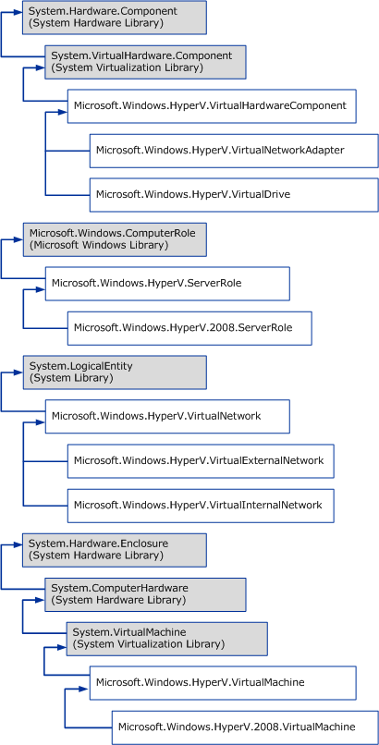

健全狀況的彙總方式
下圖顯示此管理組件中元件的健全狀況狀態如何彙總。鑰匙表示元件是在其他管理組件中定義的。
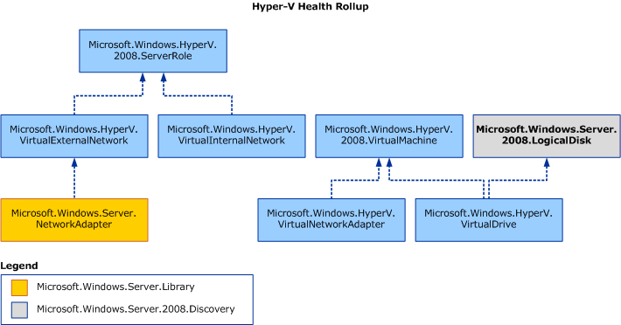

重要監視案例
Hyper-V 管理組件可進行兩種監視案例：監視執行 Hyper-V 的主機電腦，以及監視主機電腦上執行的虛擬機器。
針對主機電腦，Hyper-V 管理組件可監視重要服務，以確保 Hyper-V 角色的健全狀況。重要服務包括網路和儲存元件。
針對虛擬機器，Hyper-V 管理組件可監視造成重大錯誤的事件。

自動復原
Hyper-V 管理組件中有三個監視包含自動復原。下列監視會嘗試重新啟動適當的服務最多達五次：
• 虛擬機器管理服務監視
• 影像管理服務監視
• 網路管理服務監視

疑難排解
下表描述 Hyper-V 管理組件可能發生的問題，並提出可能的解決方案。

問題 | 解決方案
某些監視需要手動重設健全狀況狀態 | 採取指定的解決步驟之後，下列監視需要將健全狀況狀態手動重設為「狀況良好」：  • 媒體已存在  • 裝載的磁碟機為唯讀  • 靜態 MAC 位址
未探索到預期的物件。 | 請確定 Hyper-V 網路管理服務 (Nvspwmi) 正在執行。若在未執行 Nvspwmi 服務的情況下執行探索，將無法探索到新的 Hyper-V 角色和虛擬網路，而先前探索到的 Hyper-V 角色和虛擬網路也將移除。
未探索到虛擬網路介面卡和來賓電腦與虛擬機器的內含項目關係。 | 請確定虛擬機器正在執行。在未執行虛擬機器的情況下，將無法探索到虛擬網路介面卡和來賓電腦與虛擬機器的內含項目關係。
未探索到虛擬硬體元件。 | 請確定 Hyper-V 影像管理服務 (vhdsvc) 正在執行。
指令碼 GetDiskPartitionSpace.vbs 產生錯誤。 | 請確定 Hyper-V 影像管理服務 (vhdsvc) 和 Hyper-V 虛擬機器管理服務 (vmms) 正在執行。

已知問題
以下是 Hyper-V 管理組件的已知問題：
• 發生 NIC 識別碼衝突時未正確產生 Hyper-V 事件 12680，因此即使可能發生 NIC 識別碼衝突，NIC 識別碼衝突監視仍會顯示狀況良好狀態。
• 媒體已存在監視無法偵測事件 12610，因為此事件具有不正確的參數資訊。
• 裝載的磁碟機為唯讀監視在裝載的磁碟機標示為唯讀時，無法監視發生的部分事件，而且在裝載的磁碟機設定為唯讀時，此監視在某些情況下不會變更狀態或發出警示。

附錄：指令碼
下表描述 Hyper-V 管理組件隨附的指令碼。

指令碼名稱 | 使用此指令碼的工作流程 | 功能
DiscoverHyperV2008ServerRole.vbs | Hyper-V 2008 伺服器角色探索 | 探索 Hyper-V 角色。
DiscoverHyperV2008VirtualMachine.vbs | Hyper-V 2008 虛擬機器探索 | 探索 Hyper-V 虛擬機器和虛擬硬體元件。
DiscoverHyperV2008VirtualMachineReferencesComputer.vbs | Hyper-V 2008 虛擬電腦關聯性探索 | 探索虛擬機器和 Windows 電腦之間的參考關係。
DiscoverHyperVVirtualNetworkContainsNetworkAdapter.vbs | Hyper-V 2008 虛擬網路關聯性探索 | 探索虛擬網路和網路介面卡之間的內含項目關係。  附註  在執行 Windows Server 2008 或 Windows Server 2008 R2 的伺服器核心安裝的電腦上，無法探索虛擬外部網路和網路介面卡之間的關係。
DiscoverHyperVVirtualNetworks.vbs | Hyper-V 2008 虛擬網路探索 | 探索虛擬外部和內部網路。
GetDiskPartitionSpace.vbs | 虛擬磁碟機可用空間監視 | 監視包含虛擬磁碟機的邏輯磁碟上剩餘的可用空間。

